Drodzy Rodzice, Kochane Dzieci
W tygodniu 06.04.-09.04.2021r.
nasz temat kompleksowy brzmi-„Zdrowie jest najważniejsze”
CZWARTEK 08.04.- Okulista.
Witajcie kochane dzieci.
Dziś dowiecie się jak nazywa się lekarz który leczy oczy. Do dzieła!
- Proszę zapoznać dziecko z wierszem J. Tuwima pt. „ Okulary” i z planszą poniżej. Dlaczego niektóre osoby noszą okulary? (mają chore oczy a przez to słaby wzrok, dzięki okularom widzą wyraźnie) Lekarz który bada nam oczy i dobiera okulary to OKULISTA.

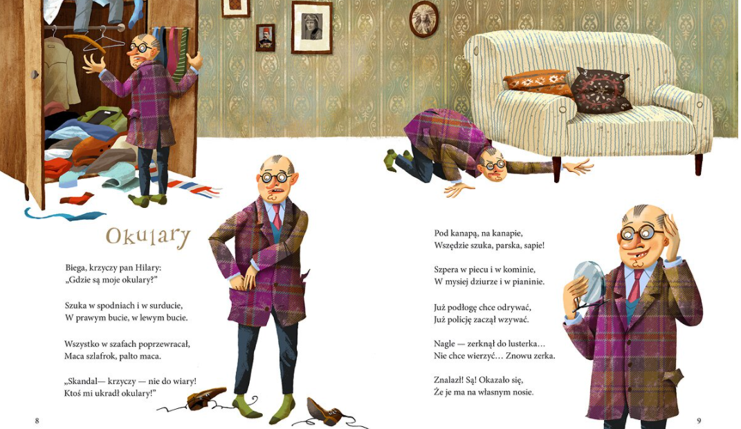

"Okulary" - Pan Hilary piosenka dla dzieci.
https://www.youtube.com/watch?v=2ykJ9rd3dtY
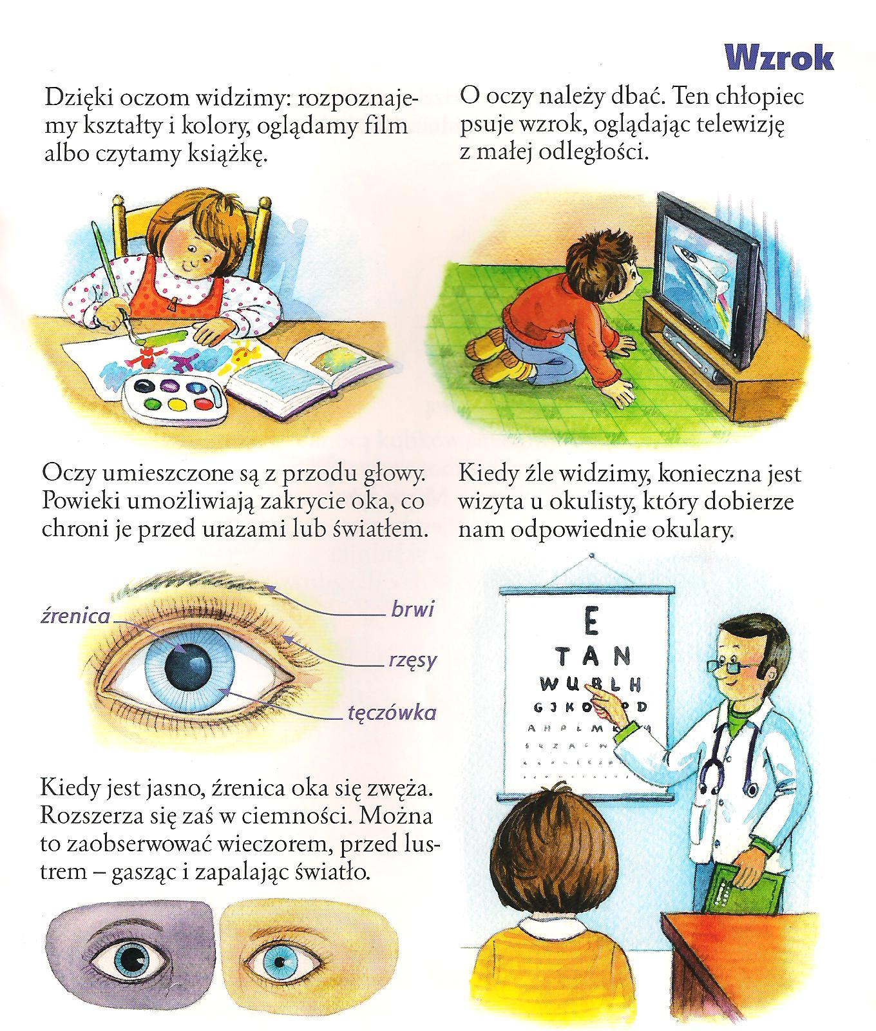

- Zadanie dla spostrzegawczych. Proszę odszukać te same pary okularów i pokolorować je. Jedna para to jeden kolor. W kwadracie na dole kartki proszę narysować tyle kresek ile należało użyć kolorów.
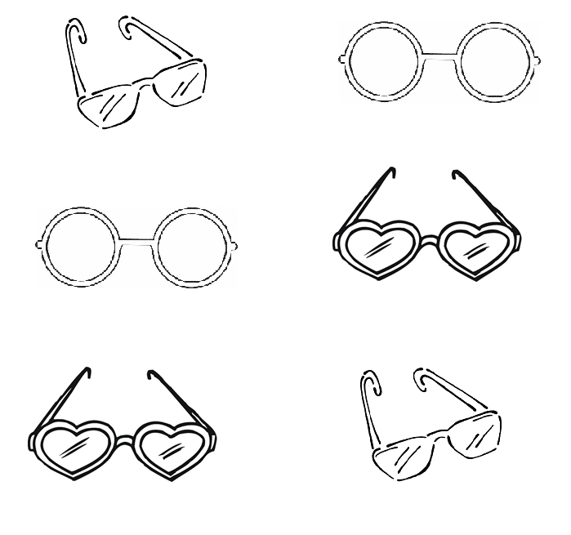

- Ziemia to wspaniała planeta, pełna zieleni, pięknych roślin i zwierząt. Mamy wiele szczęścia zamieszkując tę wspaniałą „zieloną wyspę”. Warto uświadamiać to dzieciom w każdym wieku. Oto nasza piosenka do nauczenia na miesiąc kwiecień:
ZIEMIA WYSPA ZIELONA - Piosenka Dla Dzieci –
https://www.youtube.com/watch?v=uJBvuP8jEzs

Słowa piosenki:
„Ziemia-wyspa zielona”

1.Nie warto mieszkać na Marsie,
nie warto mieszkać na Venus.
Na Ziemi jest życie ciekawsze,
powtarzam to każdemu .

Ref.
Bo Ziemia to wyspa , to wyspa zielona,
wśród innych dalekich planet.
To dom dla ludzi, dla ludzi i zwierząt,
więc musi być bardzo zadbany.

2.Chcę poznać życie delfinów
i wiedzieć co piszczy w trawie.
Zachwycać się lotem motyla
i z kotem móc się bawić.

Ref.
Bo Ziemia to wyspa , to wyspa zielona,
wśród innych dalekich planet.
To dom dla ludzi, dla ludzi i zwierząt,
więc musi być bardzo zadbany.

3.Posadźmy kwiatów tysiące.
Posadźmy krzewy i drzewa,
niech z nieba uśmiecha się słońce,
pozwólmy ptakom śpiewać.

Ref.
Bo Ziemia to wyspa , to wyspa zielona,
wśród innych dalekich planet.
To dom dla ludzi, dla ludzi i zwierząt,
więc musi być bardzo zadbany.

Zachęcam do przesyłania prac na adres przedszkolecalineczka124@gmail.com.
Dziękuję za przesłane filmiki dla służby zdrowia. Gratuluję dzieciom i waszym rodzicom. Były wspaniałe!
Miłego dnia
P. Monika

